# Universidade Paulista

Ciência da computação

Atividade prática supervisionada

**DESENVOLVIMENTO DE UM SITE EM XHTML E CSS COM O TEMA DESENVOLVIMENTO SUSTENTÁVEL**

Diogo De Sousa Nogueira R.A. - N539CF-0

Enrico Brosque Palma R.A. - F271EI-0

**2020**

# Sumário

1. Introdução 3
2. Referencial Teórico 5
3. Desenvolvimento 10
4. Considerações Finais 21
5. Referências Bibliográficas 22

6 ANEXOS

7 Ficha da APS

## 1. Introdução

O conceito de desenvolvimento sustentável envolve várias áreas, sendo elas a proteção ambiental, económia, equidade social e a coleta de lixo eletronico é tratado neste arquivo como um problema localizado na região.

A sustentabilidade ambiental consiste na maneira que nós, seres humanos, utilizamos os bens e recursos naturais, para suprir nossas necessidades, sem que isso cause o esgotamento e haja suprimento para as próximas gerações.

A sustentabilidade económica, é um conjunto de medidas que visam o desenvolvimento econômico de um país ou empresa, preservando o meio ambiente e garantindo a manutenção dos recursos naturais para as futuras gerações.

E a sustentabilidade sócio-política pretende melhorar a qualidade de vida da população como um todo, visando reduzir as desigualdades sociais e ampliar o acesso aos direitos e serviços básicos, como educação e saúde, por exemplo.

O lixo eletronico atualmente tem se tornado cada vez mais notorio a necessidade de uma coleta adequada, pois em determinadas regiões não existem a coleta adequada e logo este topico tem se tornado um problema, por acumulo indevido.

Trata-se de um conceito sistêmico de um modelo de desenvolvimento global que incorpora os aspectos de desenvolvimento ambiental que tem como compromisso a preservação dos recursos naturais como essência da Sustentabilidade.

## 2. Referencial Teórico

Este capítulo aborda os conceitos teóricos para a melhor compreensão do tema proposto neste trabalho.

## 2.1 Conceito de Sustentabilidade

Sustentabilidade vem do termo "sustentável", que, por sua vez, deriva do latim *sustentare*, que significa sustentar, defender, favorecer, apoiar, conservar e/ou cuidar. O conceito de sustentabilidade vigente teve origem em Estocolmo, na Suécia, na Conferência das Nações Unidas sobre o Meio Ambiente Humano, que aconteceu entre os dias 5 e 16 de junho de 1972.

Também conhecida como RIO-92 ou ECO-92 é uma conferência das Nações Unidas sobre o meio ambiente e o desenvolvimento sustentável realizada em junho de 1992 no Rio de janeiro. Este momento se tornou um momento marcante para muitos pois foi o momento em que o âmbito empresarial passou a olhar para o meio ambiente com mais respeito onde inclusive a partir deste momento a comunidade de política internacional admitiu claramente que era preciso conciliar o desenvolvimento socioeconômico com a utilização dos recursos da natureza.

A preocupação com a sustentabilidade, ou melhor dizendo, o uso consciente dos recursos naturais, novas alternativas e ações em relação ao planeta e as implicações para o bem estar coletivo estão em evidência como nunca. O tempo distante, em que sofreríamos as desvantagens do uso irracional dos recursos naturais, já é algo concreto e não mais enredo de livros de ficção científica. Agora, a questão está presente em nosso cotidiano, nas escolas, organizações, empresas e nas ruas das cidades.

## 2.1.1 Sustentabilidade no Mundo

Nos últimos anos, práticas de responsabilidade social corporativa tornaram-se parte da estratégia de um número crescente de empresas, cientes da necessária relação entre retorno econômico, ações sociais e conservação da natureza e, portanto, do claro vínculo que une a própria prosperidade com o estado da saúde ambiental e o bem-estar coletivo da sociedade.

É cada vez mais importante que as empresas tenham consciência de que são parte integrante do mundo e não consumidoras do mundo. O reconhecimento de que os recursos naturais são finitos e de que nós dependemos destes para a sobrevivência humana, para a conservação da diversidade biológica e para o próprio crescimento econômico é fundamental para o desenvolvimento sustentável, o qual sugere a utilização dos recursos naturais com qualidade e não em quantidade.

Para as empresas, a sustentabilidade não é somente um benefício ao meio ambiente, mas sim um retorno que ganha. Ao mesmo tempo em que a empresa contribui para o meio ambiente, ela adquire as vantagens de economia na conta de luz e ganho extra com a reciclagem de produtos, em relação aos custos diretos, por exemplo. Mas quando a relação é diretamente com o consumidor, passa a ser vista como uma empresa responsável e servir de exemplo para seus funcionários.

## 2.1.2 Sustentabilidade no Brasil

No Brasil já é uma realidade o reconhecimento sobre a necessidade da inserção da sustentabilidade no planejamento estratégico é uma necessidade, em uma pesquisa apresentada pela UniEthos apresenta que mais de 69% das empresas nacionais estão se preparando para um futuro de rotinas e processos mais sustentáveis.

A pesquisa intitulada “Estratégias Empresariais para a Sustentabilidade no Brasil”, que foi feita com 250 companhias nacionais, de todos os tamanhos, ainda revelou que 65% disseram que inovação e reposicionamento no mercado estão entre os principais objetivos quando incluída a sustentabilidade.

A preocupação acontece, principalmente, devido aos problemas enfrentados pela população mundial atualmente, que estão relacionados diretamente ao meio ambiente e à qualidade de vida. Por isso, há cada vez mais uma necessidade de difundir o conceito de sustentabilidade na sociedade e, também, nas empresas.

Existem ótimos exemplos destes esforços já nos dias atuais, onde vemos exemplos para tornar água potável e melhorar o rendimento econômico – com aumento da produção, por exemplo: adoção de práticas e serviços não agressivos ao meio ambiente; e verificação climática de suprimentos das empresas.

Um ponto que se tornou foco no cenário Nacional também são as fontes de energias renováveis, com alta capacidade de transformar energia limpa por meio de fontes alternativas coloca o Brasil em uma posição de destaque em relação a outros países.

Atualmente o Brasil está prestes a se tornar um dos líderes mundiais na produção de aerogeradores, equipamentos destinados a produzir energia elétrica a partir dos ventos. O país também investe na produção de energia solar, com investimento de mais de US$ 26 bilhões.

## 2.2 Coleta de Lixo Eletrônico

Este capítulo é um informativo sobre o lixo eletrônico, seu crescimento no Brasil, sua logística reversa e o lixo eletrônico em Bauru e região.

## 2.2.1 Lixo Eletrônico no Brasil

O Brasil atualmente ocupa o topo das posições em relação ao produção de lixo eletrônico, o que não desejado por nenhum dos outros países da américa latina. Segundo um estudo realizado pela Global e-Waste Monitor(2018) o Brasil apresenta incríveis 1,5 tonelada de lixo eletrônico produzidos e apenas 3% desta enorme quantia é descartada corretamente, o que torna o Brasil um dos países com maiores composições químicas e altamente tóxicas acumuladas ao seu meio ambiente e com sua decomposição sendo altamente prejudicial a vida dos seres humanos.

O lixo eletrônico, conhecido por e-lixo ou RAEE (Resíduos de Aparelhos Eletroeletrônicos), abrange também os componentes que constituem os eletrônicos, como baterias, pilhas (acumuladores de energia) e demais produtos magnetizados.

A produção do lixo eletrônico é feita em todos os setores, seja em residências, indústrias ou nos comércios. Com o avanço acelerado das novas tecnologias e o consumo ativo do capitalismo globalizado, a necessidade de atualização e obtenção de novos aparelhos eletrônicos é imensa e intensa. Neste contexto, eletroeletrônicos considerados obsoletos se tornam cada vez mais presentes, sendo descartados de maneira inadequada e trocados por novos aparelhos. Este ciclo de mudança pode gerar um grande impacto ambiental, caso o equipamento não passe por um processo adequado de descarte.

## 2.2.2 Logística Reversa

A logística reversa de objetos eletroeletrônicos tem o objetivo de viabilizar que produtos eletrônicos retornem à cadeia produtiva, inclusive como matéria-prima. Nesse sistema, as indústrias são o ponto de partida e chegada de todo o material produzido, enquanto o comércio é a etapa intermediária.

O Brasil conta com a Política Nacional de Resíduos Sólidos (PNRS), estabelecida em 2010, para regulamentar os processos de logística reversa e descarte ambientalmente correto. Dessa forma, a PNRS propõe a responsabilidade compartilhada entre fabricantes, distribuidores, varejistas, usuários e consumidores, estabelecendo ainda normas, multas e penalidades para cada caso.

Conforme a legislação, a logística reversa é um instrumento de desenvolvimento econômico e social, ao qual todas as partes relacionadas ao processo devem contribuir.

Desde 2010, a CMA (Comissão de Meio Ambiente) também desenvolve projetos de incentivo para empresas que se adaptam ao processo de logística reversa. Nesse sentido, iniciativas como oferecer descontos em novos produtos no ato da devolução, ou desenvolver embalagens recicláveis para os seus produtos, por exemplo, são estratégias eficientes para promover a conscientização e, assim, adequar a empresa ao sistema de logística reversa.

## 2.2.3 Lixo Eletrônico em Bauru e Região

Bauru, atualmente, conta com três pontos de descarte sendo eles o Ecoponto, Witzler Recicla e A+Usados. Porém esta não tem sido uma realidade em uma das cidades próximas a Bauru, interior de São Paulo Agudos.

O Ecoponto é uma área pública criada pela Prefeitura através da Secretaria Municipal do Meio Ambiente para a captação de pequenas quantidades de entulho (até 1m³) dos pequenos geradores. Nesses locais o entulho deve ser separado pelo gerador sob orientação do funcionário do local. A gestão dos ecopontos é realizada pela ASCAM (Associação dos Catadores de Materiais Recicláveis de Bauru e Região)

Você pode levar ao Ecoponto pequenas quantidades de entulho (1m³ a cada 120), madeira, plástico, metal, vidro, papel e papelão, móveis e eletrodomésticos. Não é permitido o descarte de lixo doméstico, lixo hospitalar e lixo industrial.

Em Agudos atualmente já foi repassado vários projetos de coletas seletivas e órgãos de cuidado ao meio ambiente com o intuito de dar um destino ao lixo eletrônico, porém este ainda é um problema nesta região, pois não possui a divulgação correta de tais projetos e raramente são encontrados pontos de descarte para objetos eletrônicos. O que torna muito notável em alguns pontos o lixo eletrônico acumulado e mal organizado, um descarte inconsequentes sujeitos a todos os perigos que o lixo eletrônico pode trazer a população e ao meio ambiente.

Alguns projetos que já fizeram muito sucesso nesta pequena cidade foi uma iniciativa em posicionamento aos ecopontos, porém tal iniciativa trazia para a cidade ecopontos com o intuito de descarte dos lixos recicláveis - *“O local onde funcionará o ecoponto já era utilizado para descarte de material reciclável”-* Secretaria de Agricultura e Meio Ambiente da Prefeitura de Agudos(2019).

## 

## 3 Desenvolvimento

Após estudo bibliográfico o grupo implementou o site em XHTML, CSS

e Framework Bootstrap 4 conforme será demostrado no decorrer deste capítulo.

Pagina Inicial

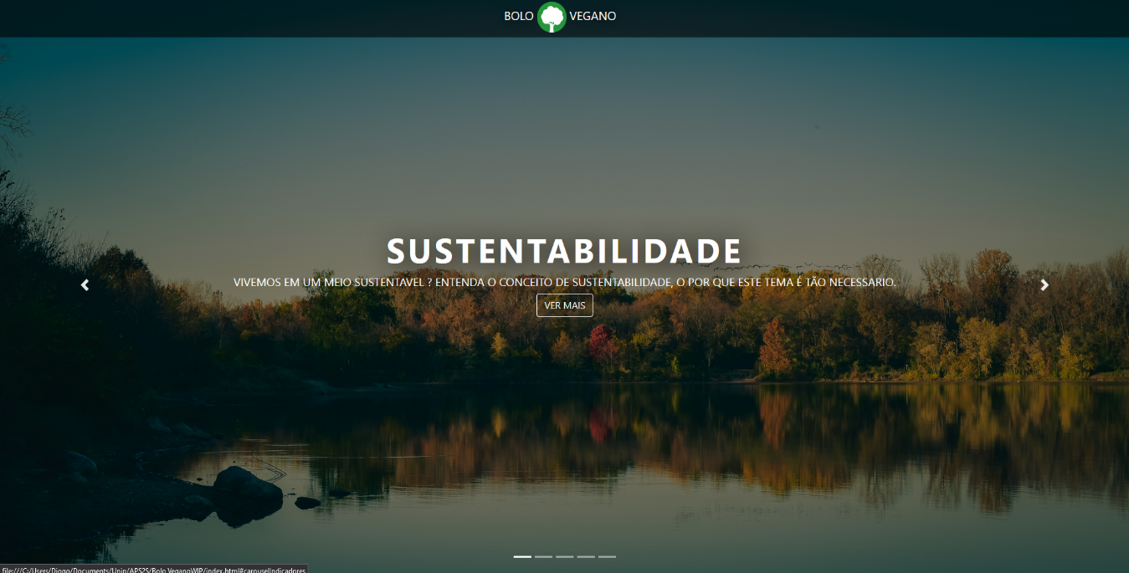

Nessa página é possível escolher qual conteúdo acessar, ela foi trabalhada em formato de carrossel com acesso a todas as páginas.

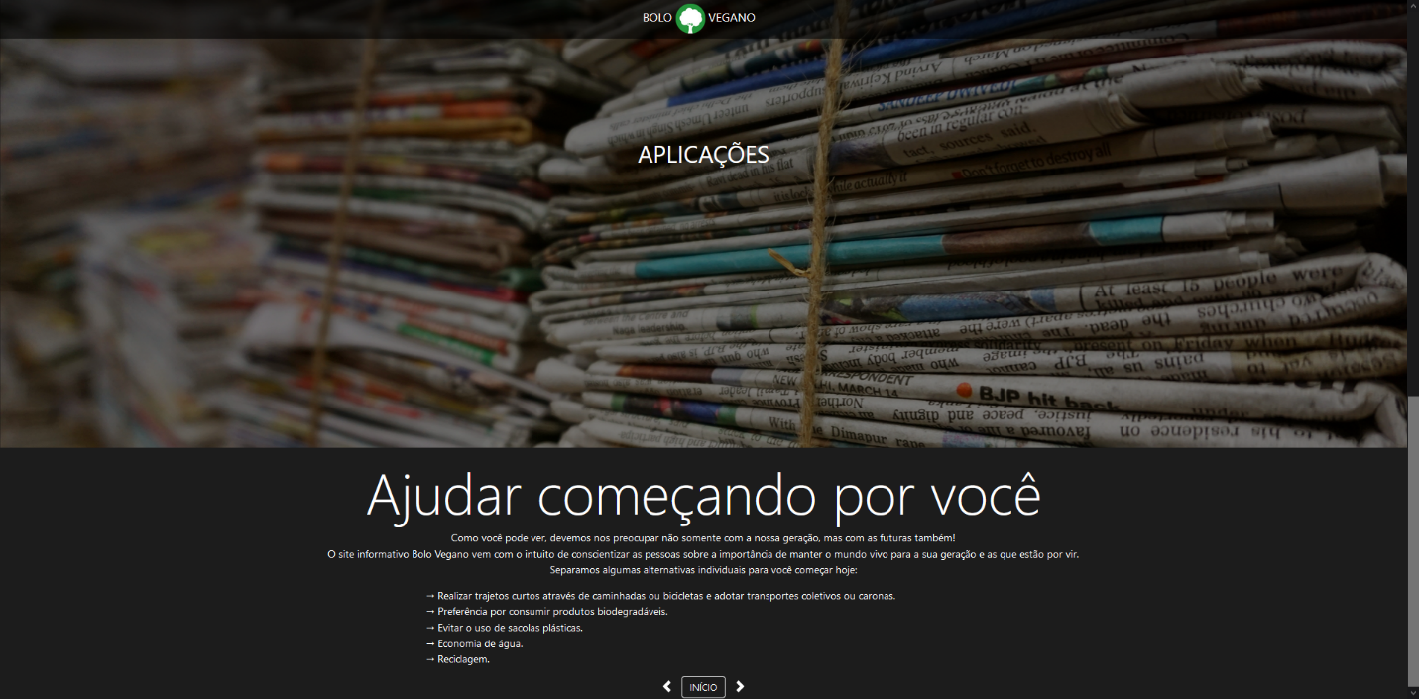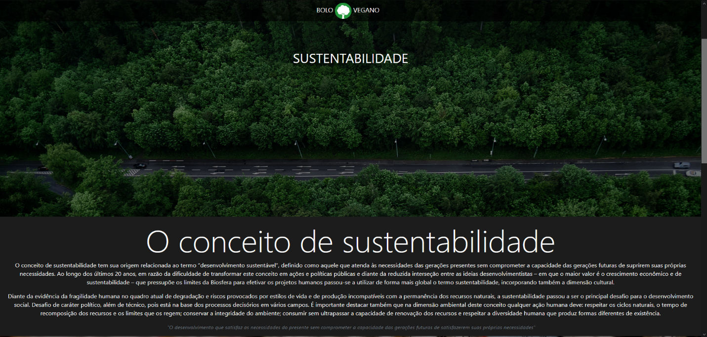Página: Conteúdo Sustentabilidade

Conteúdo de Sustentabilidade.

(Link 1, Carrossel)

Página: Sustentabilidade Ambiental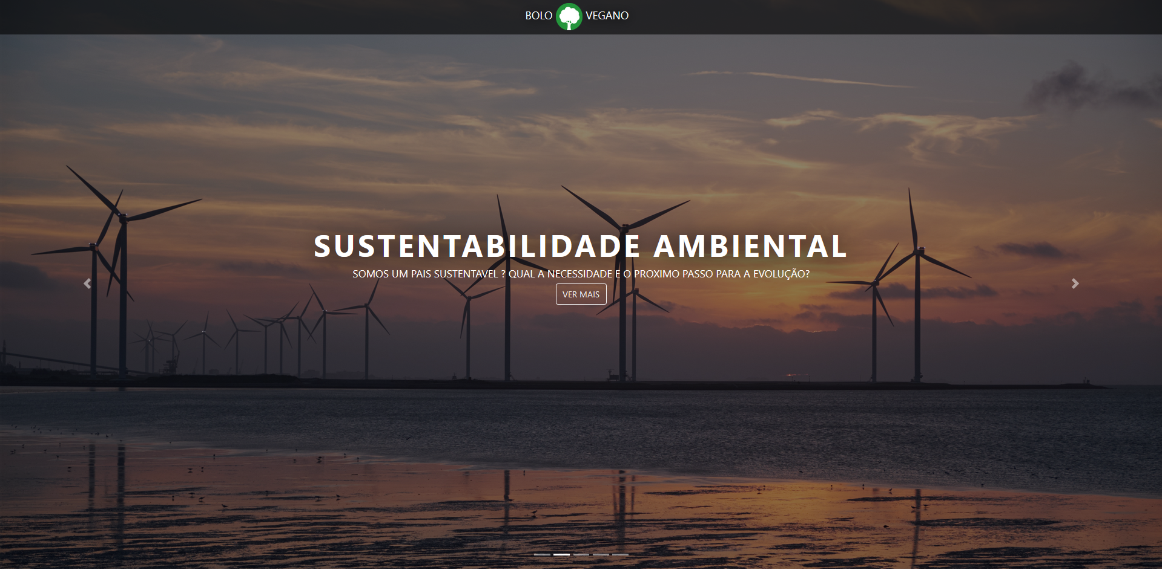

Carrossel de acesso para Sustentabilidade Ambiental

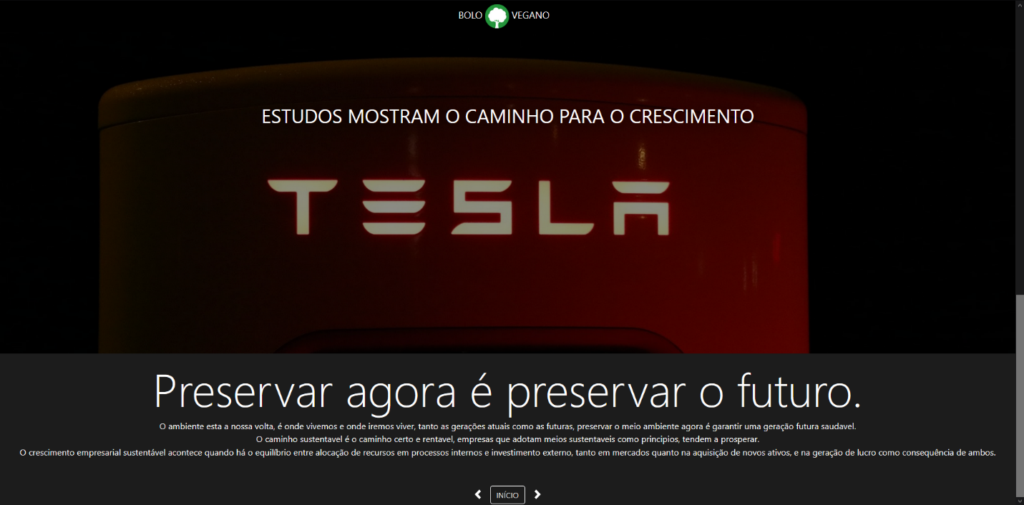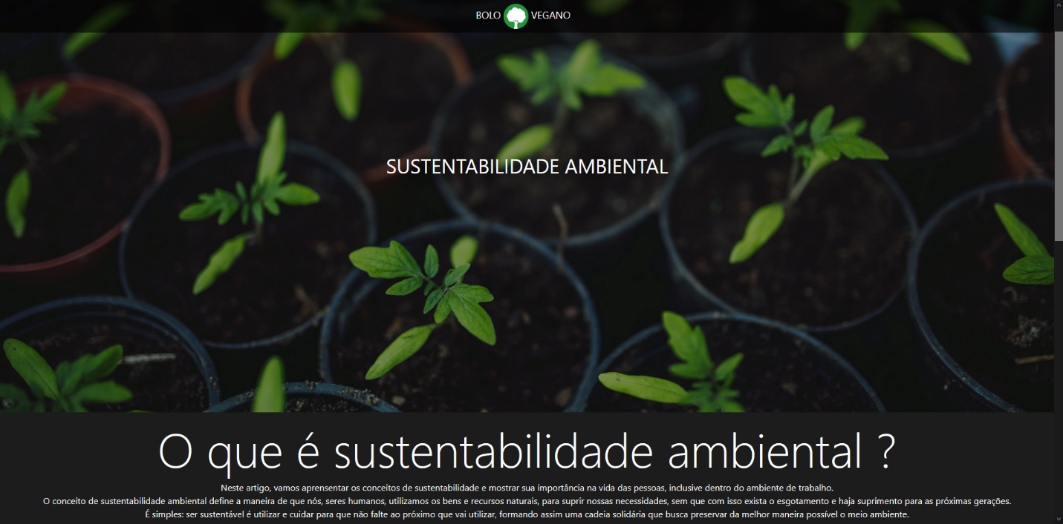Página: Conteúdo Sustentabilidade Ambiental

Conteúdo de Sustentabilidade Ambiental.

(Link 2, Carrossel)

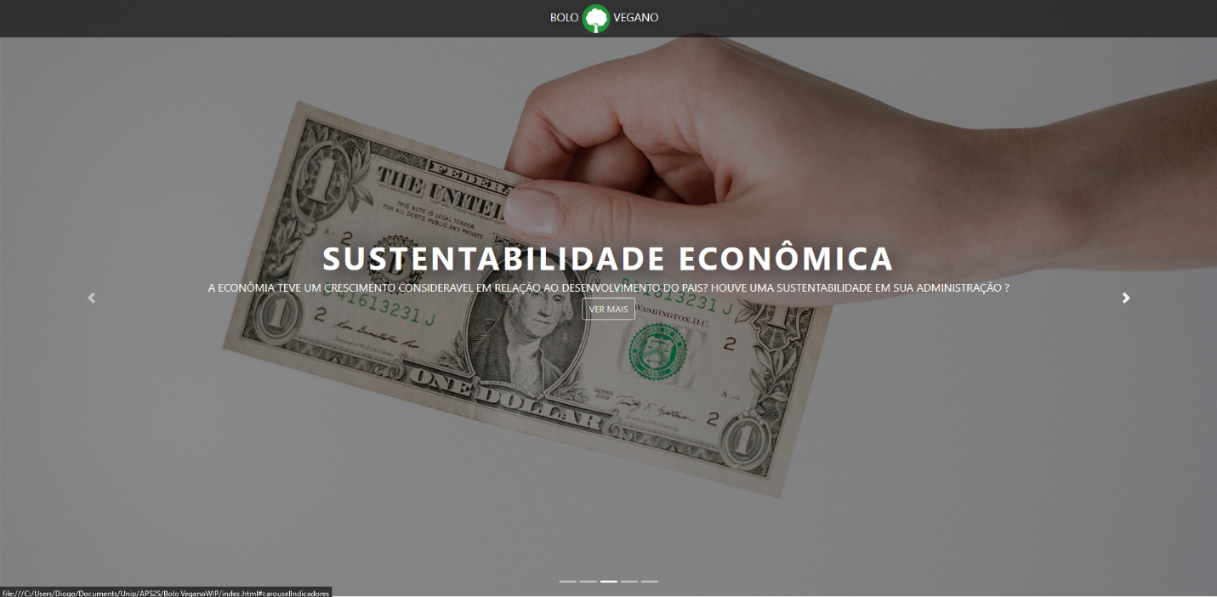Página: Sustentabilidade Econômica

Carrossel de acesso para Sustentabilidade Econômica

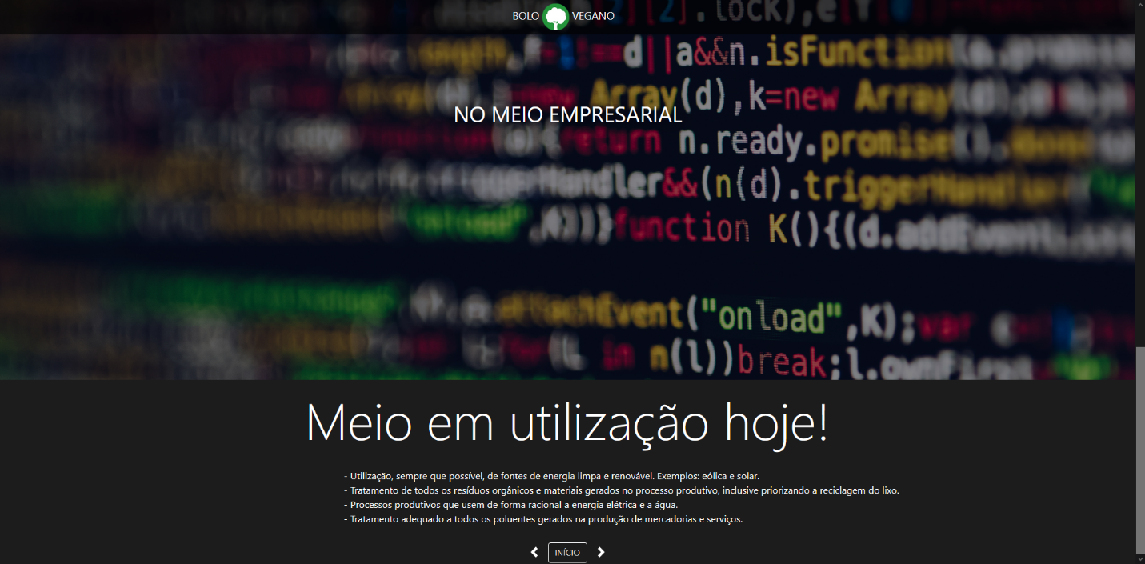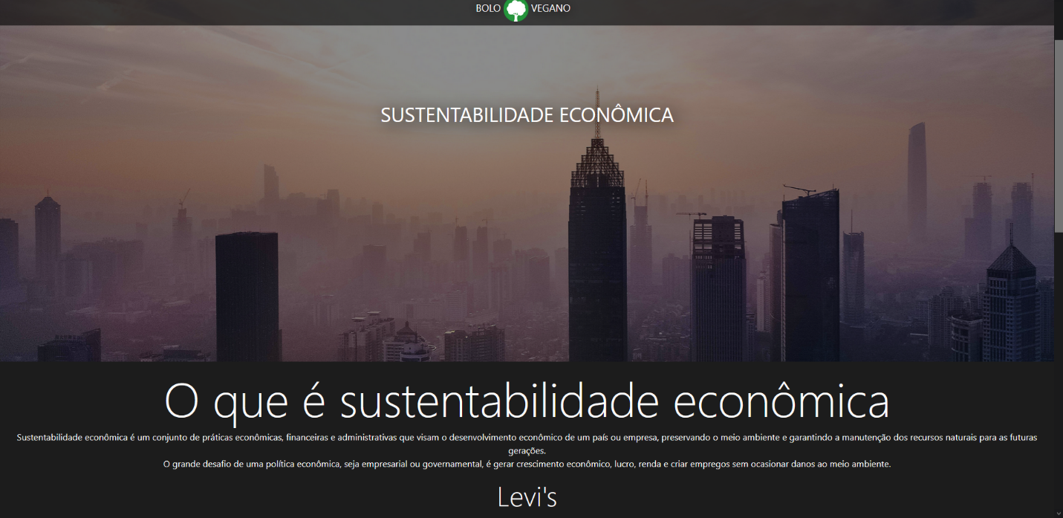Página: Conteúdo Sustentabilidade Econômica

Conteúdo de Sustentabilidade Econômica.

(Link 3, Carrossel)

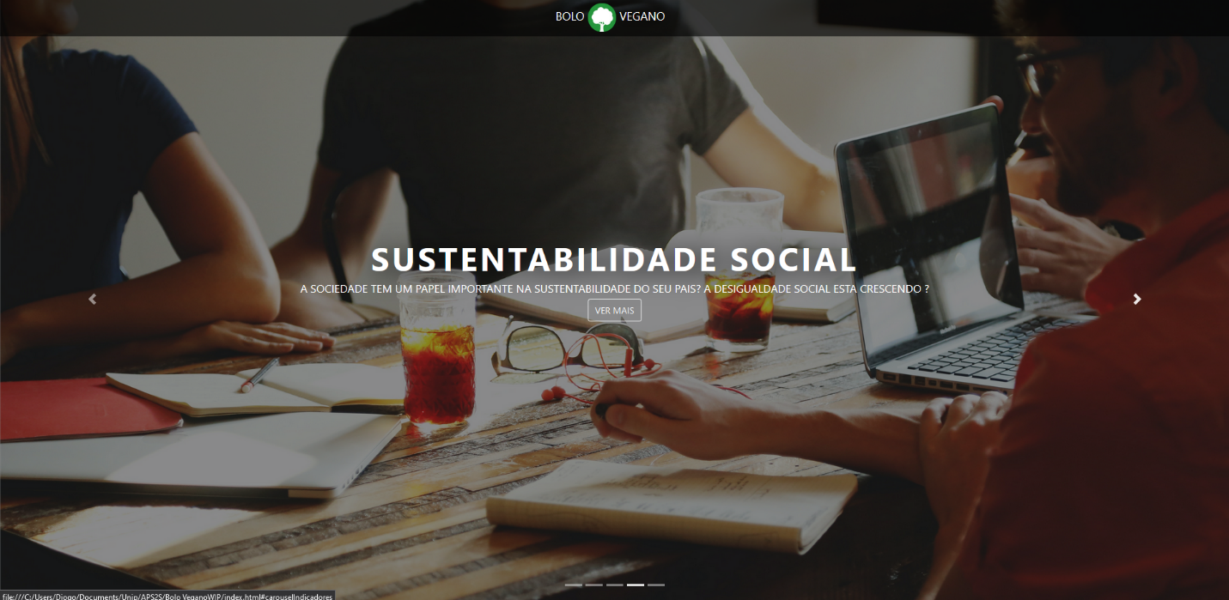Página: Sustentabilidade social

Carrossel de acesso para Sustentabilidade Social

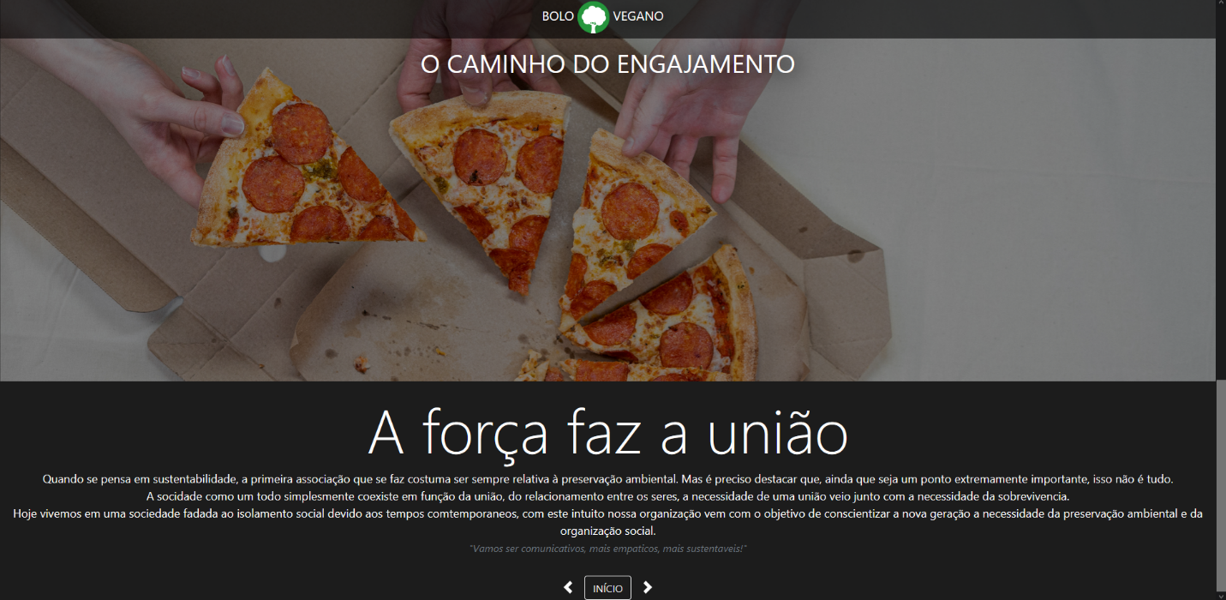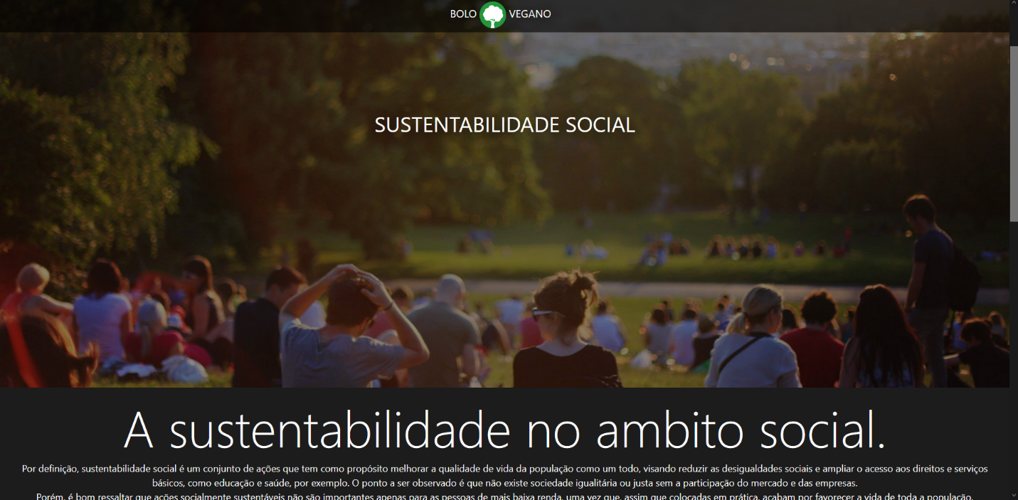Página: Conteúdo Sustentabilidade Social

Conteúdo de Sustentabilidade Social.

(Link 4, Carrossel)

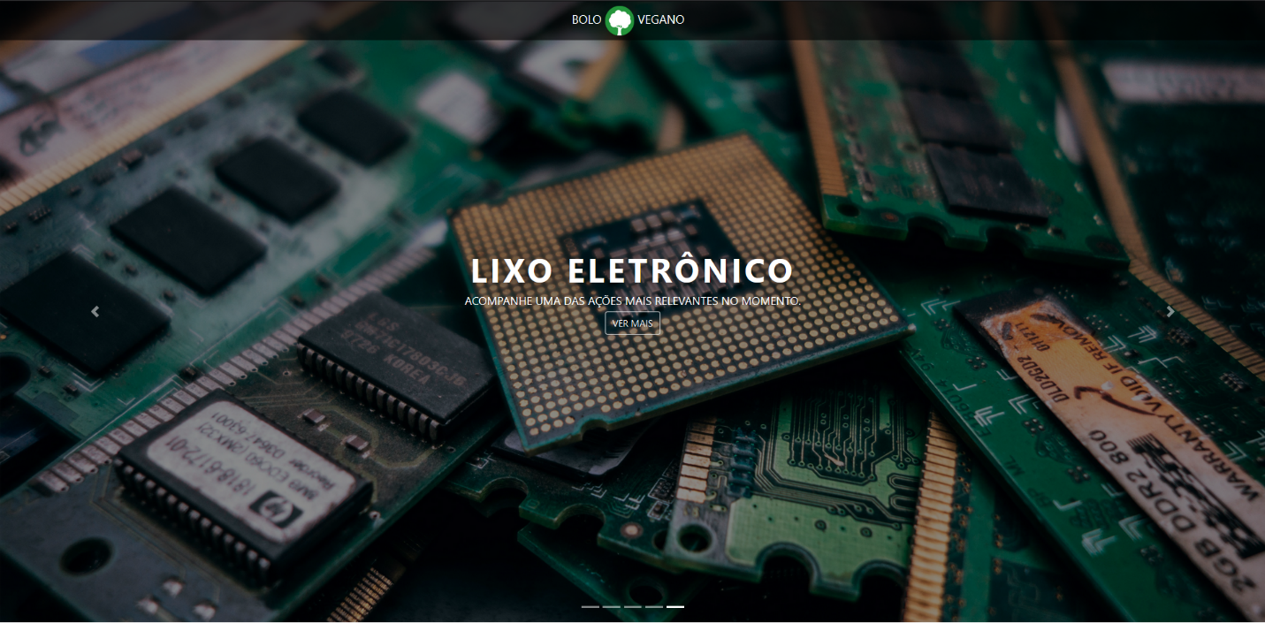Página: Lixo Eletrônico

Carrossel de acesso para pagina Lixo Eletrônico

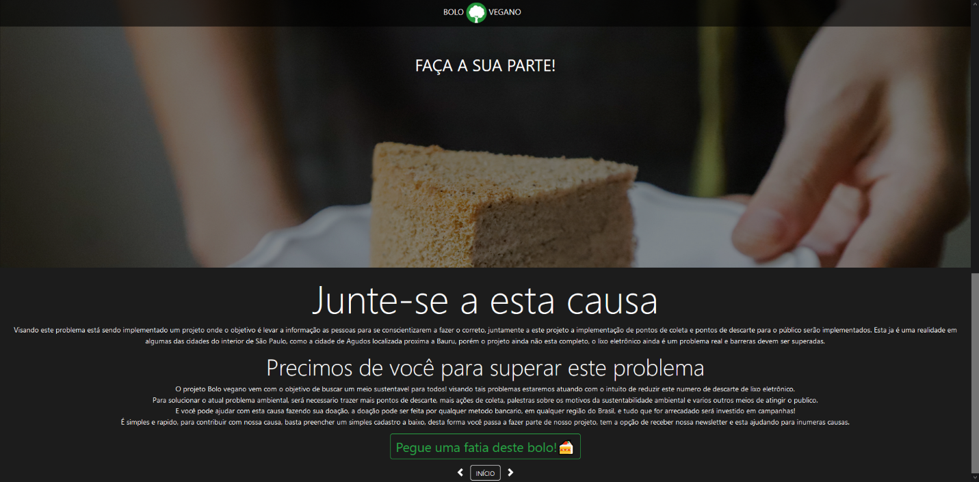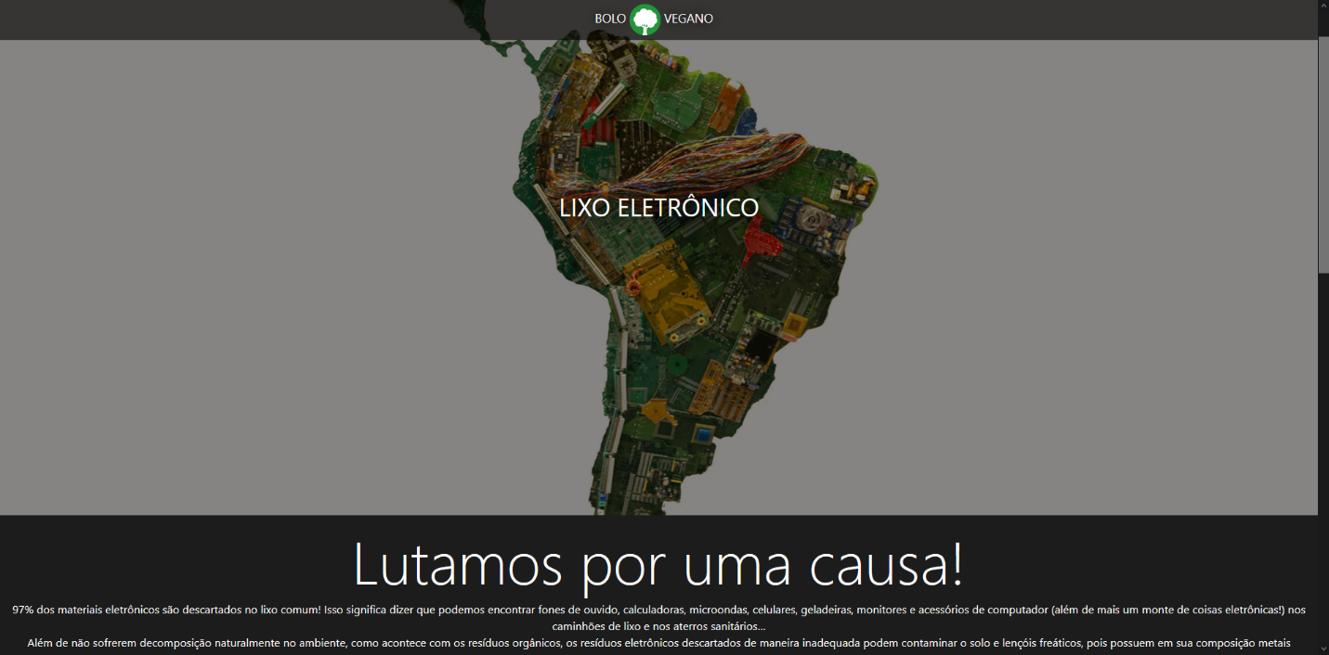Página: Conteúdo Lixo Eletrônico

Conteúdo de Lixo Eletrônico.

(Link 5, Carrossel)

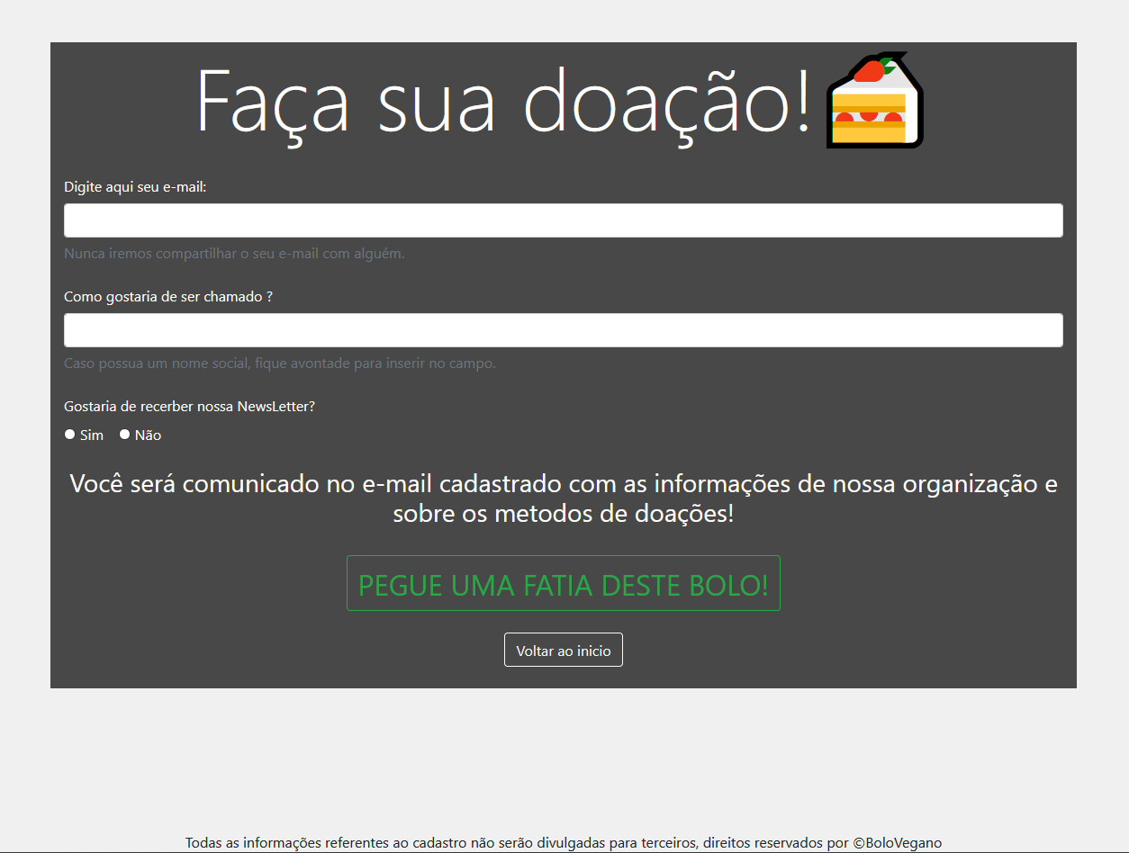Página de doação com informações de cadastro.

Formulário de doação.

(Link, página Lixo eletrônico.)

## 4 Considerações Finais

Durante o trabalho um objetivo que ficou sempre muito fixo em nossa mente, era como tornar um site um com intuito informativo, atraente para uma gama mais diversificada do público.

O maior desafio foi encontrar a sinergia entre nossos temas abordados, para isso utilizamos de meios e técnicas muito famosas quando o assunto é qualidade de imagem. Um dos principais recursos utilizados no site é uma técnica conhecida pelo nome de “parallax”, onde utilizamos imagens de alta qualidade para criar uma ilusão ao navegar pelo site. De início a ideia ficou um pouco vaga porém conseguimos inserir bem o recurso e acreditamos que seja um dos pontos fortes de nosso site pois é um dos principais atrativos, exatamente com o intuito de trazer uma “leveza” ao navegar pelo site, com imagens de qualidade, e textos com clareza e caligrafia limpa!

Outro desafio que tivemos, foi centralizar o conteúdo do site, utilizamos recursos que não queríamos para deixar o design aceitável, mas longe do desejado, que seria algo responsivo e agradável esteticamente.

O tema geral sustentabilidade foi algo visto como um desafio muito grande ao se abordar em uma website, sendo um tema vago com várias vertentes, porém notoriamente necessário nos dias atuais muito importante para nossa sociedade devido ao contexto em que vivemos, assim podemos mudar nossas mentes para um objetivo com atos que visam nem que seja por pouco, mas com o objetivo de ajudar e melhorar sempre.

## Referências Bibliográficas

Ecobraz. Como funciona o processo de logística reversa de eletrônicos? Disponível em: <https://www.ecobraz.org.br/como-funciona-o-processo-de-logistica-reversa-de-eletronicos/>

eCycle. O que é sustentabilidade: conceitos, definições e exemplos. Disponível em: <https://www.ecycle.com.br/3093-sustentabilidade.html>

ISTOÉ. As 50 Empresas do Bem. Disponível em: <https://www.istoedinheiro.com.br/noticias/negocios/20110401/empresas-bem/52137>

JGRecicla. O que é Lixo Eletrônico. Disponível em: <https://www.jgrecicla.com.br/o-que-e-lixo-eletronico/>

MAGALHÃES, Lana. Sustentabilidade. Disponível em: <https://www.todamateria.com.br/sustentabilidade/>

MATHIAS, Felipe. O que é lixo eletrônico? Veja dicas de descarte e reciclagem no Brasil. Disponível em: <https://www.techtudo.com.br/noticias/2018/09/o-que-e-lixo-eletronico-veja-dicas-de-descarte-e-reciclagem-no-brasil.ghtml>

Mundo Isopor. Qual a importância da sustentabilidade para o mundo? Disponível em: <https://www.mundoisopor.com.br/sustentabilidade/qual-a-importancia-da-sustentabilidade-para-o-mundo>

Praça dos Três Poderes. Conferência Rio-92 sobre o meio ambiente do planeta: desenvolvimento sustentável dos países. Disponível em: <https://www.senado.gov.br/noticias/Jornal/emdiscussao/rio20/a-rio20/conferencia-rio-92-sobre-o-meio-ambiente-do-planeta-desenvolvimento-sustentavel-dos-paises.aspx>

AZZARI, Rachel. Descarte adequado de lixo eletrônico. Disponível em: <https://www.infraestruturameioambiente.sp.gov.br/educacaoambiental/2019/09/02/descarte-adequado-de-lixo-eletronico/>

Redação Pensamento Verde. Dados sobre sustentabilidade no Brasil. Disponível em: <https://www.pensamentoverde.com.br/sustentabilidade/dados-sobre-sustentabilidade-no-brasil/>

SCHULTZ, Felix. Como alcançar um crescimento empresarial sustentável? Disponível em: <https://bomcontrole.com.br/como-alcancar-um-crescimento-empresarial-sustentavel/>

SuaPesquisa. Sustentabilidade Econômica. Disponível em: <https://www.suapesquisa.com/economia/sustentabilidade_economica.htm>

tera. Sustentabilidade social: por que ela deve fazer parte da sua empresa? Disponível em: <https://www.teraambiental.com.br/blog-da-tera-ambiental/sustentabilidade-social-por-que-ela-deve-fazer-parte-da-sua-empresa>

WWF-Brasil. Da teoria à prática. Disponível em: <https://www.wwf.org.br/participe/porque_participar/sustentabilidade/>

## Anexos

## Código fonte

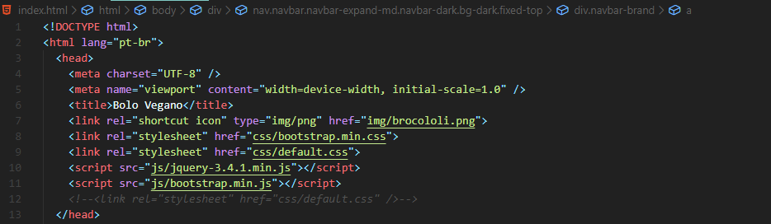

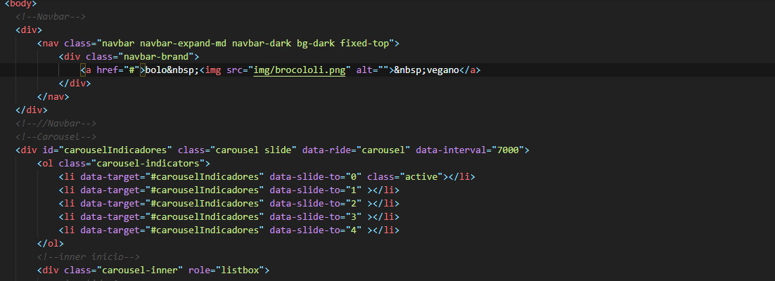

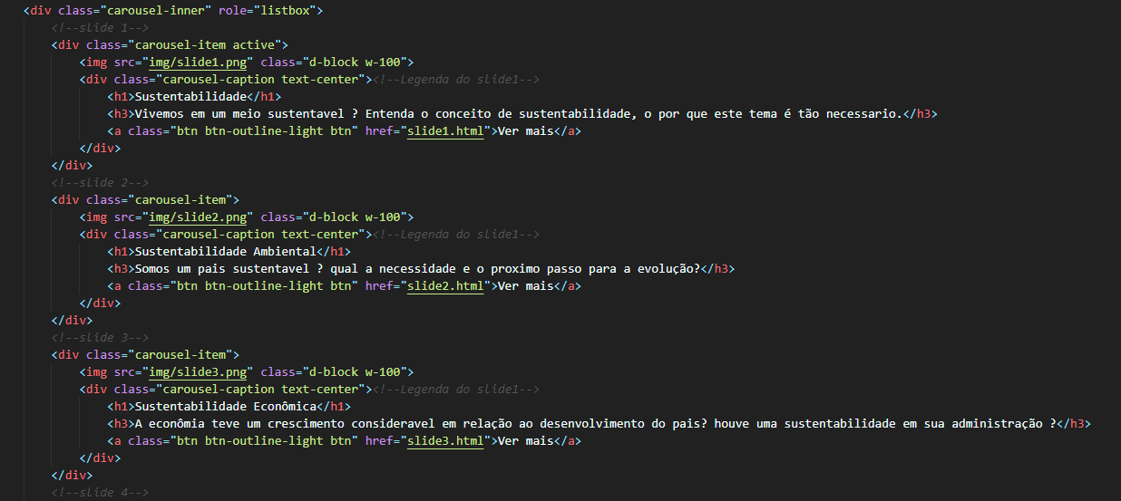 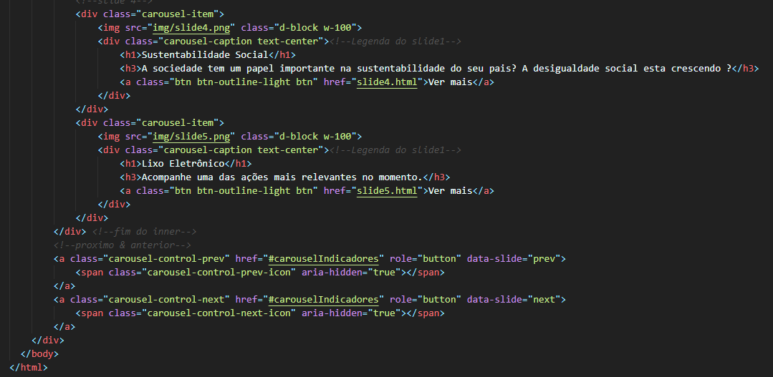

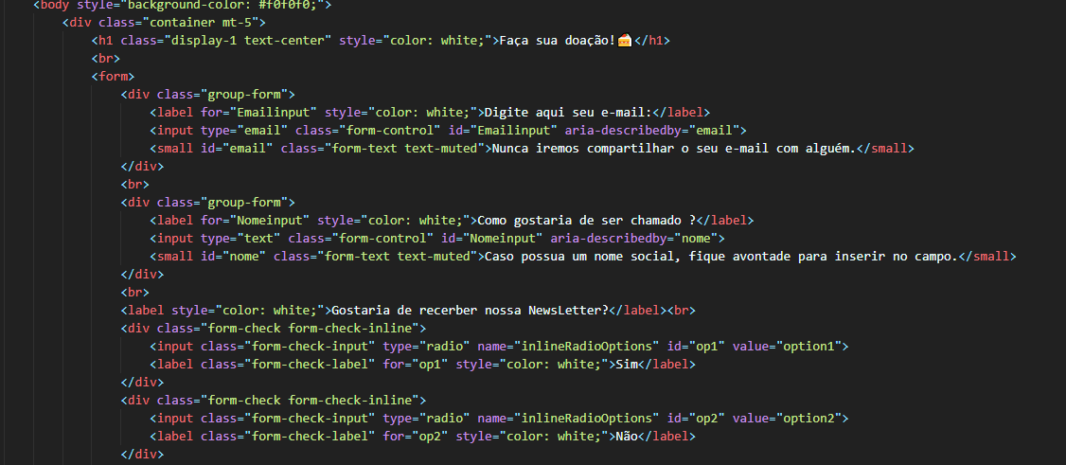

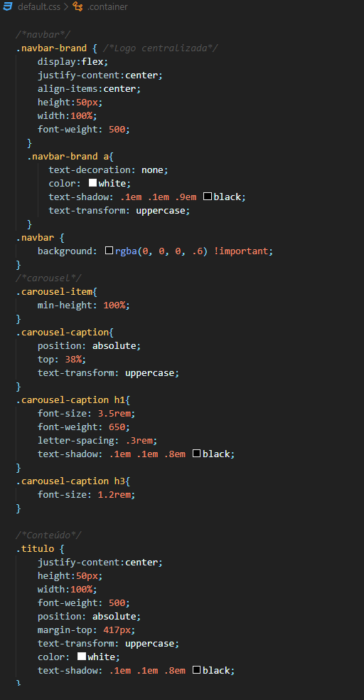

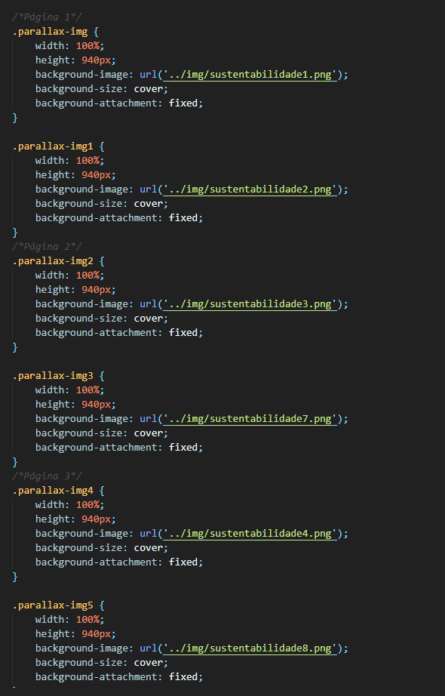

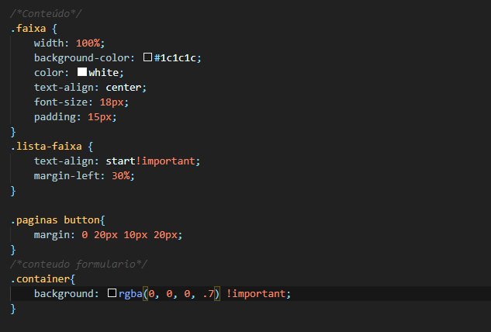

## Fichas

## 

